2021-2022 EĞİTİM ÖĞRETİM YILI ………………………….. ORTAOKULU FEN BİLİMLERİ 1.DÖNEM SONU YAZILI 6.SINIF |  |  |  | 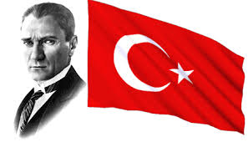 |  |  | A)Güneş Sistemindeki gezegenleri uydusu olanlar ve uydusu olmayanlar olarak sınıflandırarak isimlerini aşağıdaki kutuda uygun yerlere yazınız.(1x8=8 puan)  Uydusu Olanlar Uydusu Olmayanlar
Adı soyadı: |  | Arkadaşlarınız ile malzeme alışverişinde bulunmayınız.
Sınıfı: |  | Lütfen sınav esnasında öğretmene soru sormayınız. |  | NOT:
Numarası: |  | Sınav süresi bir ders saatidir. Her sorunun puanı soru üzerinde yazmaktadır. |  |  | TARİH:
Özellik Sağ Kulakçık Sol kulakçık Sağ Karıncık Sol Karıncık  Küçük Dolaşımın başladığı yer  Aort damarın çıktığı yer  Büyük Dolaşımın bittiği yer  Akciğer toplardamarın girdiği yer  B)Yukarıda kalbin kısımlarıyla ilgili verilen tablodaki uygun özellikleri işaretleyiniz ( 8 puan) |  |  | C)Aşağıda verilen cümlelerin karşısına dengelenmiş ve dengelenmemiş olduklarını belirtiniz.( 10 puan)  Dengelenmiş Dengelenmemiş  Masada duran çanta  Yavaşlayan tren  Sabit süratle giden araba  Kalemin yere düşmesi  Duvarda asılı duran tablo |  |  |  | D) Aşağıdaki cisimlerin net kuvvetlerini bulunuz(12puan)
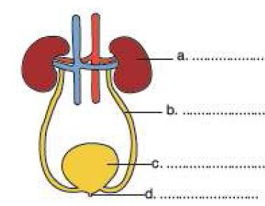  E) Aşağıda verilen boşaltım sistemi yapılarının isimlerini ve görevlerini yazınız.(8p)  a-GÖREVİ:  b-GÖREV:  c-GÖREVİ:  d-GÖREVİ: |  |  | F)Solunum sistemi yapılarını sırasıyla boşluklara yazınız.12+2P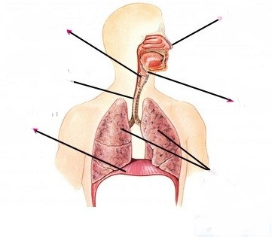  NEFES ALINCA DİYAFRAM KASI………………………………OLUR.  NEFES VERİNCE DİYAFRAM KASI……………………………OLUR. |  |  |  | 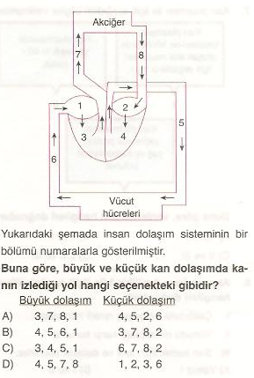
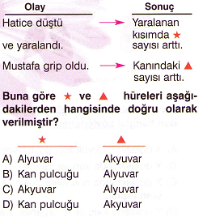 |  |  | 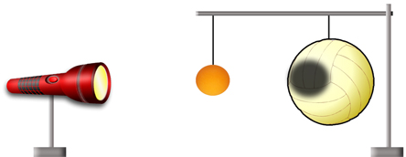  Fener, pinpon topu ve voleybol topu ile hazırlanan düzenek ile ilgili aşağıdakilerden hangisi yanlıştır?  A) Güneş tutulması modelidir.  B) Gece saatlerinde görülebilir.  C) Ay’ın yeniay evresinde gerçekleşir.  D) Pinpon topu ile voleybol topu yer değiştirirse Ay tutulması modellenmiş olur. |  |  |  | Sindirim sistemi organlarının doğru sıralanması için A, B, C ile gösterilen kısımlara aşağıdakilerden hangisi getirilmelidir?  A B C  A) Yutak Karaciğer Mide  B) Mide Pankreas Karaciğer  C) Mide Karaciğer Kalın bağırsak  D) Yutak Mide Kalın bağırsak
Şekildeki cisim 4 farklı kuvvetin etkisindedir.Cisme etki eden net kuvvet (Bileşke kuvvet) in büyüklüğü ve yönü aşağıdakilerden hangisidir?  A) 4 N Doğu yönünde B) 5 N Batı yönünde  C) 1 N Doğu yönünde D) 1 N Batıyönünde |  |  | 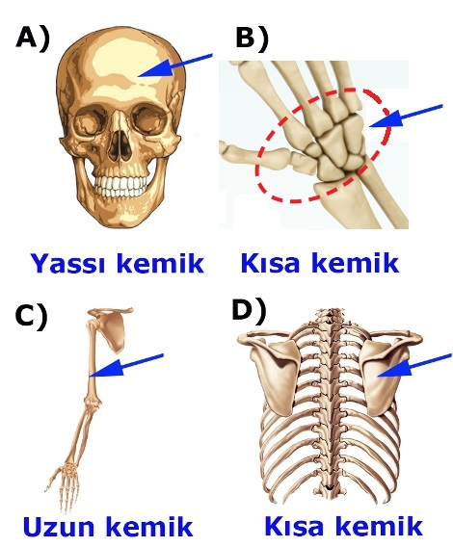  Aşağıdaki iskelet bölümlerinden oklarla gösterilen kemiklerin çeşitleri hangisinde yanlış verilmiştir? |  |  |  | Tabloda topa uygulanan kuvvetler verilmiştir. Bu kuvvetlerin etkisindeki top durmaktadır.  Kuvvetler F₁ F₂ F₃  Doğrultu Kuzey-güney Kuzey-güney Kuzey-güney  Yön Kuzey Kuzey  Büyüklük 10N 7N  Buna göre F₃ kuvvetinin yönü ve büyüklüğü aşağıdakilerden hangisinde doğru verilmiştir?  Yön Büyüklük  A) Kuzey 17N  B) Güney 17N  C) Kuzey 3N  D) Güney 3N
1 2 3 4 5 6 7 8  (Güneş’e yakınlık bakımından gezegenler)  Güneş  Güneş sistemi modeli ile ilgili aşağıdakilerden hangisi yanlıştır?  A) En küçük gezegen 1’dir ve halkası yoktur.  B) Kızıl gezegen 4 numaralı gezegendir ve iç gezegendir.  C) 6 numara halkalarıyla ünlüdür ve iç gezegendir.  D) En küçük gazsal gezegen 8’dir ve 7’nin ikizidir |  |  | ORGAN GÖREVİ  Deri Fazla tuzu ve suyu dışarı atma  Akciğer Besin atıklarını dışarı atmak  Böbrek Kandaki atık maddeleri süzmek (idrar)  Kalınbağırsak Karbondioksiti dışarı atmak  Karaciğer Zehirli olan maddeyi üreye çevirme  Yukarıdaki tabloda boşaltımda görevli hangi organların yerleri değiştirilirse tablo doğru olur?  A ) Karaciğer-Kalınbağırsak  B ) Deri-Karaciğer  C ) Akciğer-Kalınbağırsak  D ) Böbrek-Akciğer |  |  |  | 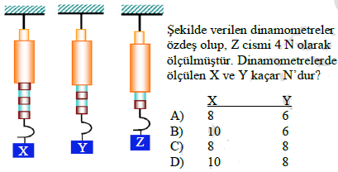
TEST SORULARI 4X10 = 40PUANDIR. BAŞARILAR DİLERİM.
 | 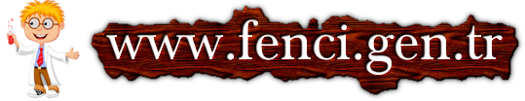
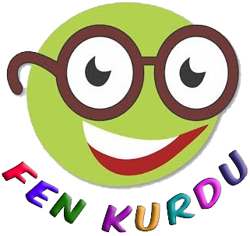
Daha fazla yazılı sorusu ve evraka https://www.facebook.com/groups/fenkurdu
öğretmen grubumuzdan ulaşabilirsiniz.

